# Сжатие изображений с помощью полиномиальной регрессии

Ранее мы рассматривали задачу регрессии как способ описать данные с помощью простой математической формулы. Мы ограничивались простейшим вариантом – линейной регрессией, когда зависимость выходной целевой величины от входных величин описывается уравнением прямой (или гиперплоскости в случае нескольких входных величин).

Сегодня мы рассмотрим ещё один интересный пример задачи регрессии – сжатие изображений с потерями с помощью полиномиальной регрессии.

В этой практике мы познакомимся с одной очень интересной и популярной библиотекой машинного обучения для Python – scikit-learn. Библиотека позволяет решать многие задачи Data Mining: классификацию, кластеризацию, регрессию, снижение размерности, подготовку данных и т.д. В библиотеке есть реализации известных нам алгоритмов: k-средних, k-ближайших соседей, деревья решений, искусственные нейронные сети и множество других популярных алгоритмов. При этом библиотека очень проста в использовании.

Рассмотрим для простоты монохромное изображение. Для кодирования оттенка отдельной точки такого изображения требуется 1 байт или 8 бит информации. Это позволяет сохранять 256 оттенков серого цвета для каждого пиксела изображения. Можно было бы существенно сократить объём изображения, если бы на кодирование каждого пиксела требовалось, например, 4 бита вместо 8. Этого можно добиться с использованием полиномиальной регрессии. В основе лежит очень простая идея. Можно рассмотреть отдельную строку изображения как массив целых чисел, а затем описать этот массив с помощью формулы – полинома n-й степени (см. рисунок 1).

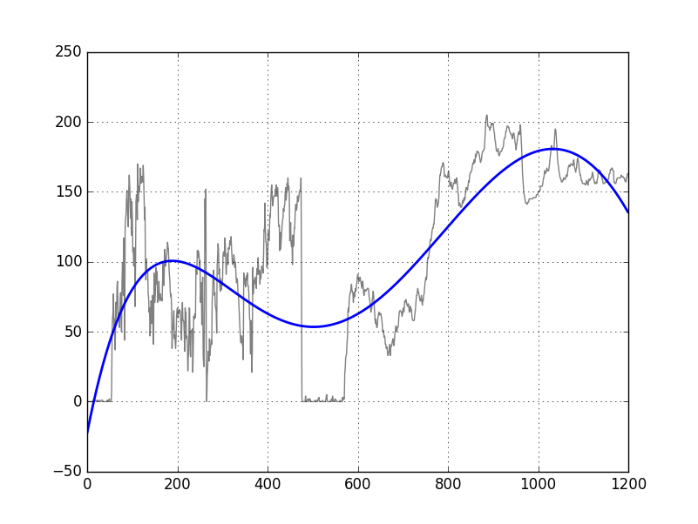

Рисунок 1. Описание строки изображения с помощью полинома 5 степени

Таким образом, строку изображения из 1200 точек можно описать с помощью n+1 чисел-коэффициентов. На рисунке 1 используется полином 5 степени, то есть нужно 6 чисел, чтобы описать строку изображения. Но из рисунка также видно, что между реальными значениями оттенков строки изображения и кривой существует разница, которую уже можно описать с помощью меньшего числа бит. Например, если для кодирования разностей мы будем использовать 4 бита, то можно закодировать разности в 8 оттенков (1 бит кодирует знак – плюс или минус, 3 бита кодируют разность: 23 = 8). Конечно, даже из рисунка 1 видно, что иногда эти разности значительно превосходят 8 оттенков, но их приходится укладывать в эти 8 оттенков. Отсюда и сжатие с потерями.

## Порядок выполнения работы

Практика состоит из двух частей. Первая часть – общая для всех вариантов. Вторая часть – дополнительное задание по вариантам.

### Открытие изображения

С помощью класса Image из библиотеки Pillow (PIL) откройте изображение. Сохраните оттенки цветов изображения в 3-мерный массив NumPy:

im = Image.open('путь_до_изображения')

data = np.array(im.getdata()).reshape([im.height, im.width, 3])

Не забудьте подключить необходимые библиотеки:

from PIL import Image

import numpy as np

### Создание матрицы входных признаков

Создайте матрицу входных признаков с помощью приведённого ниже кода:

x = np.arange(0, im.width)

X = np.array([x, x**2.0, x**3.0, x**4.0, x**5.0]).transpose()

Здесь используется полином 5 степени. По аналогии вы можете вводить полином произвольной степени и даже использовать математические функции, например, тригонометрические синус и косинус, логарифм и т.п.

### Построение и визуализация полинома

Для построения полинома используйте библиотеку scikit-learn. Для визуализации – matplotlib. Подключите библиотеки в скрипт с помощью данного кода:

from sklearn import linear_model

import matplotlib.pyplot as plt

Для того, чтобы решить задачу регрессии, нам потребуется массив с оттенками отдельной строки изображения. Оттенки у нас хранятся в массиве data. Это трёхмерный массив. При обращении к элементу массива первый индекс описывает строку изображения, второй – столбец изображения (пиксел в строке), третий – цветовой канал (Red, Green или Blue). Поэтому для получения оттенков синего цвета первой строки изображения может быть использован следующий код:

y = data[0, :, 2]

Отобразите на одном графике все 3 цветовых канала. Должен получиться примерно такой график:

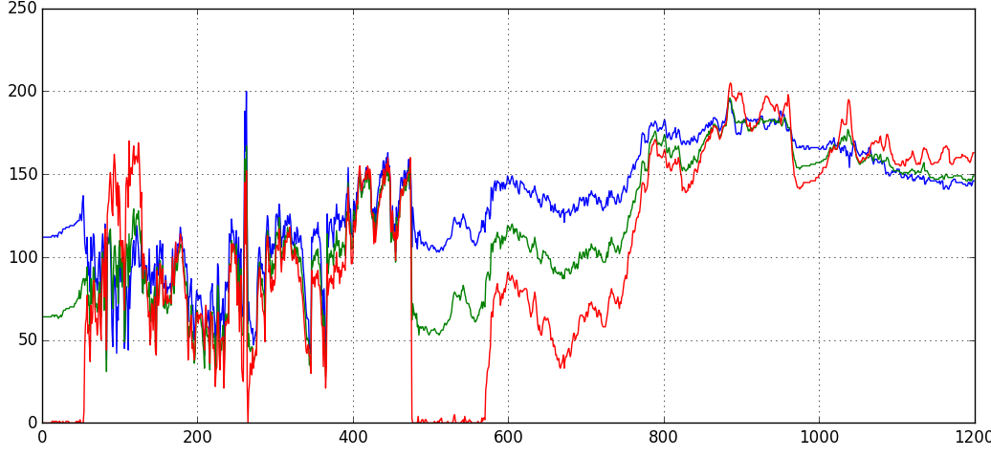

Рисунок 2. Цветовые каналы первой строки изображения

У нас есть реальные значения оттенков строки изображения. Теперь нужно построить кривую, которая будет описывать эти оттенки. Для этого используйте приведённый ниже код:

lm = linear_model.LinearRegression()

lm.fit(X, y)

predicted = lm.predict(X)

Здесь мы используем линейную регрессию из библиотеки scikit-learn для построения кривой. Функция fit подбирает оптимальные коэффициенты для построения кривой, функция predict определяет значения целевой функции для заданных входных параметров X. Чтобы убедиться в правильности работы данного кода, отобразите на одном графике реальные (y) и предсказанные (predicted) значения. Должен получиться график, похожий на приведённый на рисунке 1.

### Кодирование разностей

У нас имеется массив реальных значений оттенков (y) и массив оттенков, рассчитанных по формуле с помощью полинома (predicted). Они, конечно же, различаются. Необходимо вычислить эти разности и закодировать их.

Напишите код для вычисления разностей реальных и вычисленных по формуле оттенков.

Далее задайте, сколько бит потребуется для хранения разностей по каждой точке. Например, так:

bits_per_channel = 4

Теперь рассчитайте количество оттенков, которые можно закодировать с помощью данного числа бит. Например, если мы кодируем разности с помощью 4 бит, то один бит используется для кодирования знака (плюс или минус), а оставшиеся 3 бита для кодирования 8 оттенков от 0 до 7. Количество оттенков в разностях, которые можно закодировать данным числом бит, сохраните в переменной threshold. В данном примере это значение будет равно 7, но должно рассчитываться из переменной bits_per_channel.

Разности, которые выходят за пределы threshold, должны быть искусственно обрезаны до значений threshold. В этом и состоит сжатие с потерями. Чтобы отсечь значения, выходящие за порог, используйте функцию clip из библиотеки NumPy. Не забудьте, что отсекать нужно разности как больше порога, так и меньше с обратным знаком.

Теперь, после того, как разности были усечены до заданного числа бит, нужно выполнить обратную операцию и получить усечённые реальные значения оттенков. Для этого к значениям predicted, вычисленным по формуле, нужно прибавить усечённые разности (например, они хранятся в массиве diff):

y = predicted + diff

### Подмена пикселов в исходном изображении

После того, как вы вычислили значения оттенков на предыдущем этапе, необходимо записать их обратно в изображение. Чтобы работать с пикселами изображения, выполните код:

pix = im.load()

К каждому отдельному пикселу можно обратиться так (в квадратных скобках индекс строки и столбца изображения):

>>> pix[5, 10]

(0, 64, 112)

Результатом является tuple (кортеж), где каждое число отвечает за оттенок цветового канала (Red, Green и Blue соответственно).

Изменить значение отдельного канала пиксела можно так:

>>> pix[5, 10]

(**0**, 64, 112)

>>> l = list(pix[5, 10])

>>> l[0] = **10**

>>> pix[5, 10] = tuple(l)

>>> pix[5, 10]

(**10**, 64, 112)

Теперь дополните ваш скрипт так, чтобы кодирование выполнялось для каждой строки и каждого цветового канала изображения (используйте вложенные циклы) и сохраните получившееся изображение с помощью команды

im.save('ready.png')

Вот как выглядит результат сжатия с помощью полинома 5 степени с упаковкой каждого оттенка пиксела в 5 бит:

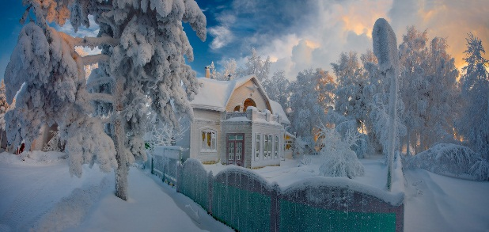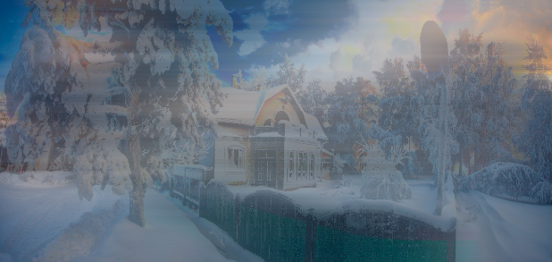

Рисунок 3. Исходное изображение и упакованное по каждому пикселу до 5 бит

Конечно, качество изображения после сжатия получилось слишком низким, но использованный подход является слишком простым, и направлен скорее на знакомство с полиномиальной регрессией, нежели на реальное сжатие.

## Задания по вариантам:

### Вариант 1:

Привести графики как на рисунке 1 для всех цветовых каналов отдельной строки изображения. Должно быть 3 графика на одном объекте Figure, для каждого цветового канала должна быть рассчитана и изображена кривая регрессии.

### Вариант 2:

Привести результаты кодирования изображения 3, 4, 5, 6 и 7 битами, а также исходное изображение.

### Вариант 3:

Исследовать различные варианты полиномов: второй, третьей, четвёртой, пятой степеней. Для каждого из вариантов построить кривую регрессии и отобразить на одном графике вместе с реальными значениями (как на рисунке 1).